Министерство образования и науки Челябинской области
Государственное бюджетное профессиональное образовательное учреждение
«Копейский политехнический колледж имени С.В. Хохрякова»
(ГБПОУ «КПК имени С.В. Хохрякова»)

Методическая разработка внеклассного мероприятия
Олимпиада по дисциплине ЕН.02. Информатика

Выполнила:
преподаватель высшей категории
Вязовцева Ольга Олеговна

Копейск 2018
Содержание

1
Пояснительная записка 3
2 Цели и задачи олимпиады 4
3 Порядок проведения олимпиады 5
4 Приложение А Тестовое задание 7
5 Приложение Б Практическая часть 10
6 Мультимедийная презентация олимпиады

Пояснительная записка

Данное пособие содержит разработку о проведении олимпиады среди студентов 2 курса Копейского политехнического колледжа имени
С.В. Хохрякова.
В данной работе описаны технологические аспекты подготовки и проведения олимпиады по дисциплине ЕН.02. Информатика.
Методическая разработка содержит цели и задачи проведения олимпиады, представлены задания для проведения олимпиады, которые предполагают не только знания теоретических основ информатики, но и логическое мышление, практическое решение.
Данная разработка предусматривает критерии оценок, разработанные преподавателем.
В приложениях помещены варианты заданий олимпиады.
Материал данной разработки может быть использован преподавателями естественнонаучных дисциплин при организации и проведении внеурочных мероприятий.

Цели и задачи олимпиады

Цели олимпиады:
- стимулирование развития интереса к стремлению студентов к глубокому изучению основного материала по информатике;
- повышение мотивации к учебной деятельности;
- способствование развитию творческого и аналитического мышления;
- обучение студентов выполнять задания по образцу;
- воспитание чувства ответственности в работе;
- формирование стремления к высокому качеству результата.

Задачи:
- формирование с помощью заданий по олимпиаде способов и приемов мышления, при которых студенты смогут успешно овладевать знаниями и практическими навыками в области информатики и информационных технологий;
- формирование умений работать с текстовыми заданиями;
- создание условий для саморазвития;
- помощь студентам увидеть результаты своего труда.

Порядок проведения олимпиады

Олимпиада проводиться в 2 этапа. В 1 этапе могут принять участия все желающие студенты, обучающиеся на 2 курсе по специальностям: 23.02.03 Техническое обслуживание и ремонт автомобильного транспорта; 22.02.06 Сварочное производство.
Участникам 1 тура предлагается тестовое задание (Приложение А). На прохождение 1 этапа отводится 40 мин. Максимальное количество баллов, которые можно набрать в 1 этапе, составляет 10 баллов.
Во 2 этап допускаются участники, набравшие от 6 до 10 баллов на 1 этапе. Участникам 2 этапа предлагается практическая работа. На прохождение 2 этапа отводится 180 минут.
В приложении Б приведены задания практической работы, с эталонами ответов и критериями оценивания. Максимальное количество баллов, которые можно набрать во 2 этапе, составляет 60 баллов.
При выполнении заданий 1 и 2 этапов студенты поставлены в равные условия: они работают в одно и тоже время с одинаковыми по объему и сложности материалам.
Победители олимпиады определяются на заседании жюри по итогам 2 этапа. В жюри входят преподаватели колледжа в составе трех человек.
Используемые источники

- Безручко В.Т. Практикум по курсу «Информатика». Работа в Windows XP, Word, Excel: учеб. пособие / В.Т. Безручко. – М.: Финансы и статистика, 2014. – 544 с.
- Гольденберг В.А. Введение в программирование: учебное пособие / В.А. Гольденберг. – Мн.: ООО «Харвест», 2014. – 528 с.
- Гусева А.И. Учимся информатике: задачи и методы их решения / А.И. Гусева. – М.: «Диалог-МИФИ», 2014. – 320 с.
- Культин Н.Б. TurboPascal в задачах и примерах / Н.Б. Культин. – СПб.: БХВ-Петербург, 2013. – 256 с.
- Немцова Т.И. Практикум по информатике: учеб. пособие /
Т.И. Немцова, Л.Г. Гагарина, Ю.В. Назарова. – М.: ИД «ФОРУМ»: ИНФРА-М, 2013. – 320 с.
- Шафрин Ю.А. Информационные технологии: учеб. пособие /
Ю.А. Шафрин. – М.: Лаборатория Базовых Знаний, 2013. – 704 с.

Приложение А

Тестовое задание

Задание I Выберите один правильный ответ из 4-х возможных (обведите букву правильного ответа):
1 Компьютерные программы, которые можно бесплатно использовать и копировать, обозначаются термином...
a) hardware
б) comware
в) freeware
г) software
2 Сколько нулей в двоичной записи у десятичного числа 12?
а) 1
б) 2
в) 3
г) 4
3 Сколько Кбайт информации содержит файл объемом 2¹⁵ бит?
а) 1
б) 4
в) 8
г) 16
4 Назовите элемент панели задач рабочего стола Windows, используемый для нужд длительно запущенных, но при этом не используемых постоянно программ.
а) Системный трей
б) Быстрый запуск
в) Меню «Пуск»
г) Рабочий стол
5 Какая из перечисленных комбинаций соответствует черному цвету в палитре RGB?
а) 255, 255, 255
б) 255,128,0
в) 0, 0, 0
г) 128, 128, 128
6 Укажите максимальное трехразрядное число, представимое в системе счисления с основанием 8. Ответ дать в десятичной системе счисления.
а) 511
б) 777
в) 512
г) 888
7 В некотором каталоге хранился файл Дневник.txt. После того, как в этом каталоге создали подкаталог и переместили в созданный подкаталог файл Дневник.txt, полное имя файла стало A:\SCHOOL\USER\TXT\MAY\ Дневник. txt. Каково полное имя каталога, в котором хранился файл до перемещения?
a) MAY
б) A:\SCHOOL\USER\TXT
в) ТХТ
г) A:\SCHOOL\USER\TXT\MAY
8 Специально созданный и свободно доступный web-узел, основная функция которого состоит в поиске информации среди различных информационных ресурсов сети Интернет, называется...
а) поисковым сервером
6) порталом
в) доменом
г) URL адресом
9 HTML – это ...
а) программа для просмотра WEB-страниц
б) язык гипертекстовой разметки WEB-страниц
в) вид компьютерной сети
г) поисковый сервер
10 При работе с электронной таблицей в ячейке А1 записана формула = D1-$D2. Какой вид приобретет формула, после того как ячейку А1 скопируют в ячейку В1?
а) = Е1-$Е2
б) = Е1-$Р2
в) =E2-$D2
г) =D1-$E2

Максимальная оценка – 10 баллов
(по 1 баллу за каждый правильный ответ)

Приложение Б

Практическая часть

Задание II Решите задачи (полное решение задачи запишите на свободном месте):
1 Имеется калькулятор, который может выполнять только две команды: 1) прибавить 2; 2) умножить на 3. Какое минимальное число команд потребуется, чтобы с помощью этого калькулятора из числа 1 получить число 25? Запишите эти команды.

Максимальная оценка – 3 балла

Решение:
Умножение на число обратимо не для любого числа, поэтому, если мы пойдём от числа 25 к числу 1, тогда однозначно восстановим программу.
- Число 25 не делится на 3, значит, оно получено прибавлением двойки к числу 23: 25 = 23+2 (команда 1).
- Число 23 не делится на 3, значит, оно получено прибавлением двойки к числу 21: 23 = 21+2 (команда 1).
- Т.к. мы хотим получить минимальное число команд, то для получения числа 21 выгодно использовать умножение: 21=7*3 (команда 2).
- Для числа 7 применяем первое рассуждение: 7 = 5 + 2 (команда 1), повторяем его для 5:5 = 3 + 2 (команда 1) и для числа 3:3 = 1+2 (команда 1).
Тогда окончательно получаем ответ: 111211, 6 команд

Критерии оценки:
3 балла | Задача решена верно и решение грамотно обосновано
2 балла | Решение верное, но нет обоснования
1 балл | Грамотное обоснование, но есть неточности в вычислениях, либо количество команд указано, но сами команды не записаны

2 Для групповых операций с файлами используются маски имен файлов. Маска представляет собой последовательность букв, цифр и прочих допустимых в именах файлов символов. Определите, какое из указанных имен файлов удовлетворяет маске: v*be?.t*
- vorobey.atx
- vorobeshik.txt
- vorobe.tx
- vbey.txtx

Максимальная оценка – 3 балла

Решение:
Символ «?» означает ровно один произвольный символ, значит, после «е» в имени файла должно быть не более одного символа. Этому условию удовлетворяет вариант 1 и 4, но только в 4 варианте расширение файла начинается на «t».

Критерии оценки:
3 балла | Задача решена верно и решение грамотно обосновано
2 балла | Решение верное, но нет обоснования
1 балл | Грамотное обоснование, но есть неточности в вычислениях, либо количество команд указано, но сами команды не записаны

3 Емкость одного условного печатного листа приблизительно 32 Кбайт. Скорость печати – 64 символа в секунду. Какое время в минутах и секундах потребуется для распечатки текста одной газеты (2 усл. п.л.) на матричном принтере без учета смены бумаги.

Максимальная оценка – 5 баллов

Решение:
1 символ кодируется 1 байтом, тогда в газете 2*32*1024 = 65536 байт = 65536 символов
65536 /64 = 1024 сек = 17 мин 4 сек.

Критерии оценки:
5 баллов | Задача решена верно и решение грамотно обосновано
4-3 балла | Решение верное, недочеты, ошибки в решении, время выражено в минутах без секунд
2 балла | Только ответ, без решения, вычислительные ошибки
1 балл | Попытки решить задачу не доведены до конца

4 Определите значение целочисленной переменной k после выполнения следующего фрагмента программы (представьте все вычисления):
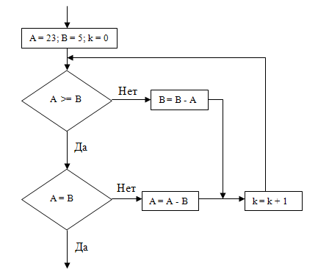
Максимальная оценка – 6 баллов

Решение: k = 7

А | В | К
23 | 5 | 0
18 | 5 | 1
13 | 5 | 2
8 | 5 | 3
3 | 5 | 4
3 | 2 | 5
1 | 2 | 6
1 | 1 | 7

Критерии оценки:
6 баллов | Задача решена верно, представлены все вычисления
5 баллов | Задача решена верно, недочеты в вычислениях
3-4 балла | Ход решения верен, незначительные ошибки в вычислениях
2 балла | Ответ правильный, но вычисления не представлены
1 балл | Попытки решить задачу

5 Три друга Иван, Андрей, Игорь живут в разных городах: Москва, Киев и Ялта. Учатся на разных факультетах; биологическом, историческом, химическом. Иван учится не в Москве, Андрей не в Киеве, москвич не историк, киевлянин - химик, Андрей не биолог. Кто Игорь по специальности и где живет?

Максимальная оценка – 6 баллов

Решение: заполним таблицу:
 | биологический | исторический | химический
Москва | + | - | -
Киев | - | - | +
Ялта | - | + | -

На основании данных, заполним вторую таблицу:
 | Иван | Андрей | Игорь
Москва | - | - | +
Киев | + | - | -
Ялта | - | + | -

Ответ: Игорь – москвич и биолог

Критерии оценки:
6 баллов | Задача решена верно, представлены все рассуждения.
5 баллов | Задача решена верно, но решение нерационально (например, перебором)
3-4 балла | Ход решения верный, но имеются ошибки
1-2 балла | Попытки решить задачу

Задание III Выполните практические задания на компьютере, сохраните созданные документы на Рабочем столе в отдельной папке, название папки Ваша фамилия:

1 В программе MS Word создайте текстовый документ следующего содержания и вида:

Прямоугольник | Ромб | Квадрат
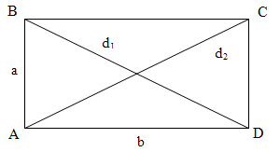 | 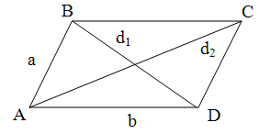 | 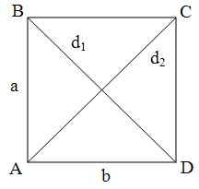
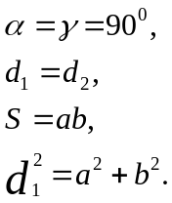 | 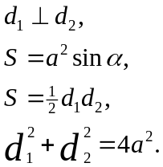 | 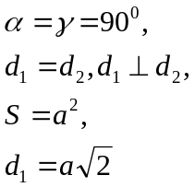

Готовый документ должен удовлетворять следующим условиям:
- формулы созданы с помощью встроенного редактора формул;
- параметры страницы: формат А5, альбомная ориентация, левое поле – 3 см; правое поле – 1,5 см, верхнее поле – 1 см, нижнее поле – 2 см;
- размер и стиль написания заголовков и формул должен быть подобран так, чтобы полученный текст размещался на всей странице;
- изображение каждого из четырехугольников должно быть цельной картинкой;
- в верхний колонтитул вставьте надпись «Олимпиада – 2018» и изображение ;
- сохраните файл в вашей папке под именем Задание_1 .doc

Максимальная оценка – 10 баллов

Критерии оценки:
Документ полностью соответствует заданию: | 10 баллов
В том числе:
Стиль заголовка соответствует заданному | 1
Геометрические фигуры подписаны | 1
Элементы геометрических фигур сгруппированы | 2
Рамки для текста и изображения | 1
Формулы созданы в редакторе формул | 3
Параметры страницы установлены | 0,5
Размеры изображения соответствуют заданным | 0,5
Колонтитул | 0,5
Сохранение в требуемом формате (Word 2007) | 0,5

2 В программе MS Excel создайте таблицу по образцу.
В закрашенные ячейки внесите соответствующие ФОРМУЛЫ (для вычисления среднего значения количества пропущенных уроков, общего количества пропущенных уроков, максимального и минимального количества пропущенных уроков).

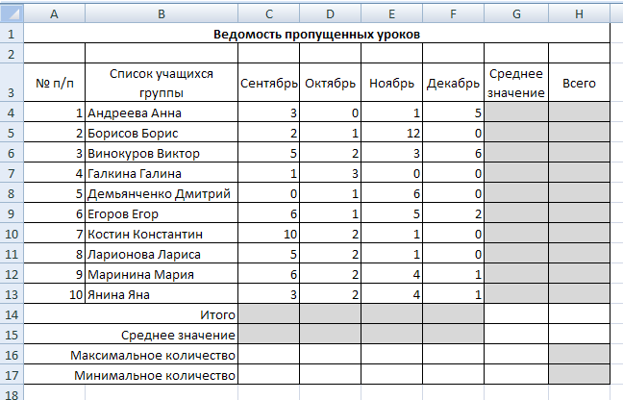
- Отфильтруйте данные таким образом, чтобы таблица содержала данные об учениках, пропустивших за сентябрь больше среднего значения.
- Постройте гистограмму «Среднее количество пропущенных уроков с сентября по декабрь», подпишите оси, вставьте заголовок и легенду.
- Сохраните файл в вашей папке под именем Задание_2.хls.

Максимальная оценка – 10 баллов

Критерии оценки:
Документ полностью соответствует заданию: | 10 баллов
В том числе:
Исходные данные внесены в таблицу | 3
Выполнена заливка ячеек | 0,5
Проведены вычисления по формулам | 6 (по 0,5 балла за каждую формулу)
Применен фильтр | 1
Построена гистограмма | 2
Сохранение в требуемом формате (Excel 2007) | 0,5

3 В программе MS PowerPoint создайте тест со следующей структурой:

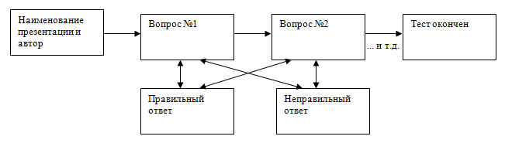

- Выберите любой стиль оформления и настройки анимации;
- переход от вариантов ответов к слайдам с правильным или неправильным ответом и обратно осуществляется с помощью гиперссылок или управляющих кнопок;
- тест должен включать следующие вопросы (правильный ответ выделен полужирным начертанием):
Вопросы теста
1) На каком элементе интерфейса расположены кнопки переключения режимов работы программы?
Панель задач
Панель работы со слайдами
Панель команд
2) Каким образом отображаются слайды на панели работы со слайдами?
С помощью названий в виде текстовой строки
В виде пиктограмм
С помощью уменьшенного изображения слайдов
3) В каком режиме работы можно работать с презентацией как с единым целым?
Обычный
Сортировщик слайдов
Показ слайдов
4) С помощью какого инструмента создается фигурный текст в программе Power
Point?
Word Art
Автофигуры
Надпись
5) С помощью какого инструмента можно производить выделение объектов во время показа презентации?
Карандаш
Кисть
Указка

Сохраните файл в вашей папке под именем Задание_З.ррs

Максимальная оценка – 7 баллов

Критерии оценки:
Документ полностью соответствует заданию: | 7 баллов
В том числе:
Созданы слайды, введен текст, применено оформление, настроена анимация | 3
В презентации слайды «Правильный ответ» и «Неправильный ответ» общие для всех вопросов. Созданы корректно работающие гиперссылки или управляющие кнопки. За каждую некорректно работающую гиперссылку снимается 0,2 балла. | 4
В презентации слайды «Правильный ответ» и «Неправильный ответ» повторяются после каждого вопроса. Созданы корректно работающие гиперссылки или управляющие кнопки. За каждую некорректно работающую гиперссылку снимается 0,2 балла. | 3
Сохранение в требуемом формате (Power Point 2007, режим демонстрации) | 0,5
Эстетичность, эргономичность | 0,5

4 Создайте в редакторе векторной графики CorelDRAW информационные плакаты организации. Сохраните созданные плакаты в формате .GPEG в свою папку.

Пример выполнения задания:


Готовый документ должен удовлетворять следующим условиям:
- параметры страницы: формат А4, ориентация книжная;
- наличие заголовков и текстовой информации;
- хорошая читаемость,
- наличие иллюстраций поясняющих текст;
- правильно подобранная цветовая гамма,
- сохраните файлы в вашей папке в формате .GPEG.

Максимальная оценка – 10 баллов

Критерии оценки:
Документ полностью соответствует заданию: | 10 баллов
В том числе:
Параметры страницы установлены | 1
Наличие заголовков на каждой страницы плаката | 1
Наличие текстовой информации на каждой страницы плаката | 1
В тексте плаката присутствует визуальная иерархия | 2
Наличие иллюстраций поясняющих текст | 1
Цветовая гамма гармонирует с основным фоном | 1
Контраст текста или иллюстраций с фоном | 2
Сохранение в требуемом формате (.GPEG) | 1

